**TRABALHO nO3**

1º passo: abram o arquivo que contém a especificação dos *tokens* e a BNF da linguagem, com as devidas correções (arquivo com especificações léxicas e sintáticas definidas pela equipe).

2º passo45

: no menu Ferramentas, em Opções, selecionem:

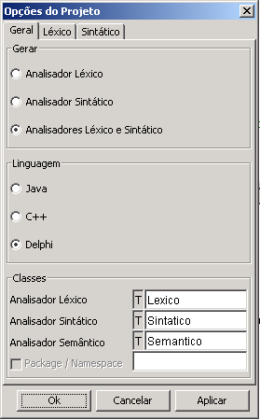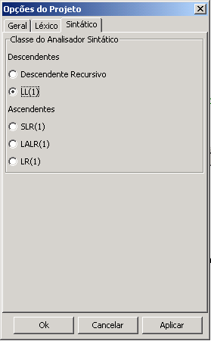

3º passo: efetuem as correções indicadas na BNF do trabalho no2, ou seja, apaguem completamente as linhas com os comentários // especificado pela equipe: , // corrigido:).

4º passo: coloquem, após a última regra sintática da gramática, as regras sintáticas para o não terminal **<expressao>** (aritmética, lógica e relacional) conforme especificado abaixo. Lembrem-se de incluir (digitar) os não terminais abaixo na área Não Terminais, bem como trocar identificador, constante_int, constante_float, constante_string pelos “nomes” definidos pela equipe na especificação dos *tokens*.

|  |
| --- |
| <expressao> ::= <elemento> <expressao_> ;  <expressao_> ::= î | **"&"** <elemento> <expressao_> | **"|"** <elemento> <expressao_> ;  <elemento> ::= <relacional> | **true** | **false** | **"!"** <elemento> ;  <relacional> ::= <aritmetica> <relacional_> ;  <relacional_> ::= î | <operador_relacional> <aritmetica> ;  <operador_relacional> ::= **"=="** | **"!="** | **"<"** | **">"** ;  <aritmetica> ::= <termo> <aritmetica_> ;  <aritmetica_> ::= î | "**+**" <termo> <aritmetica_> | "**-**" <termo> <aritmetica_> ;  <termo> ::= <fator> <termo_> ;  <termo_> ::= î | "**\***" <fator> <termo_> | "**/**" <fator> <termo_> ;  <fator> ::= identificador |  constante_int |  constante_float |  constante_string |  "**(**" <expressao> "**)**" |  "**+**" <fator> |  "**-**" <fator> ; |

5º passo: verifiquem se a gramática está corretamente digitada selecionando Verificar erros no menu Ferramentas e, se for o caso, corrijam os erros indicados.

6º passo: eliminem **não determinismo à esquerda direto e indireto** usando o algoritmo apresentado em aula.

7º passo: identifique e elimine os **símbolos inúteis**, desde que não sejam erros de digitação.

**OBSERVAÇÕES:**

* As especificações feitas no trabalho no2 (corrigidas) devem ser usadas para resolução deste trabalho. Além disso, trabalhos desenvolvidos usando especificações diferentes daquelas elaboradas pela equipe (e corrigidas pela professora) no trabalho nº2, receberão nota 0.0 (zero).
* Poste o arquivo com as especificações (no GALS, arquivo com extensão .gals) no AVA, na tarefa **trabalho no.3**, aba **COMPILADOR**. Basta apenas um dos integrantes da equipe postar o arquivo.

**DATA:** entregar o trabalhoaté às **23h do dia 08/10/2023**.